Національний університет “Львівська політехніка”

Кафедра “Автоматизовані системи управління”

Лабораторна робота № 7

з дисципліни «Теорія прийняття рішень»

на тему:

**«Системна динаміка»**

Виконав:

студент групи КН–312

Крохмалюк Богдан

Викладач:

Федевич О.Ю.

Львів 2019

**Мета роботи:** Придбати навички моделювання поведінки складних систем за допомогою методів системної динаміки та пакету iThink.

***Порядок виконання роботи:***

1) Розробка моделі системної динаміки:

1. Вивчити теорію.   
2. Побудувати модель, зазначену в завданні. Модель повинна містити графіки зміни ємності кожного з резервуарів.

2) Складання звіту з лабораторної роботи, в якому представляється:

• формулювання індивідуального завдання;   
• відповіді на питання задачі;   
• при необхідності, знімки екрану монітора, які містять основні моменти рішення задачі.

**Варіант 5**

**Завдання 1**

У 1927 р. У. Кермак і А. Маккендрік запропонували модель епідемії для населення з незмінною чисельністю. Нехай все населення (N індивідів) ділиться на три групи: індивіди, які сприйнятливі до даної хвороби, але здорові («сприйнятливі», susceptible) - S (t) ; заражені індивіди (infected) - I (t) (вони хворі самі і є носіями хвороби) і здорові індивіди, що володіють імунітетом до даної хвороби («видужали», recovered) - R (t) (залежно від модельованого захворювання, ці індивіди можуть бути також померлими, ізольованими - тобто нездатними більш захворіти з тих чи інших причин.

Припустимо, що населення перемішується однорідно, тобто не існує місць, бажаних для контактів між індивідами, а також особливих індивідів, контакт з якими найбільш кращий. Припустимо, що частота контактів між індивідами дорівнює β. Число контактів, при яких можливе зараження пропорційне чисельності сприйнятливих і заражених індивідів. Тоді можна сказати, що за час Δ t чисельність сприйнятливих до хвороби людей зменшитися на βSI Δ t, тобто



Розділивши цей вираз на Δ t і перейшовши від кінцевих різниць до нескінченно малих, отримаємо швидкість зміни числа сприйнятливих до хвороби людей



Відповідно, кількість хворих поповниться на ту ж величину і швидкість захворюваності буде дорівнювати



Тобто β можна назвати швидкістю інфікування.   
Крім того, люди можуть і видужувати і таким чином, залишати групу інфікованих. Позначимо швидкість одужання через γ. Ця швидкість пропорційна чисельності інфікованих людей, тому в отримане вище рівняння потрібно додати ще один член



Індивіди, покинувши групу інфікованих, виявляються серед видужавших, а значить швидкість приросту тих, що видужали дорівнює



Об'єднуючи рівняння для змін, і, отримаємо систему рівнянь, звану моделлю SIR



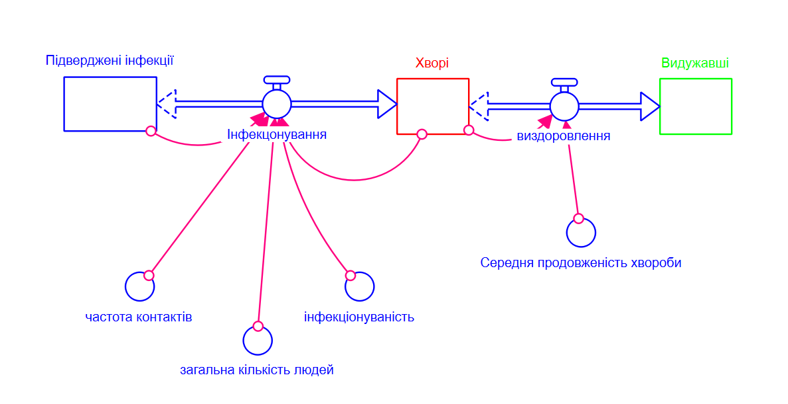Необхідно записати модель розповсюдження інфекційного захворювання у вигляді схеми iThink.

*Рис. 1. Модель розповсюдження інфекційного захворювання*

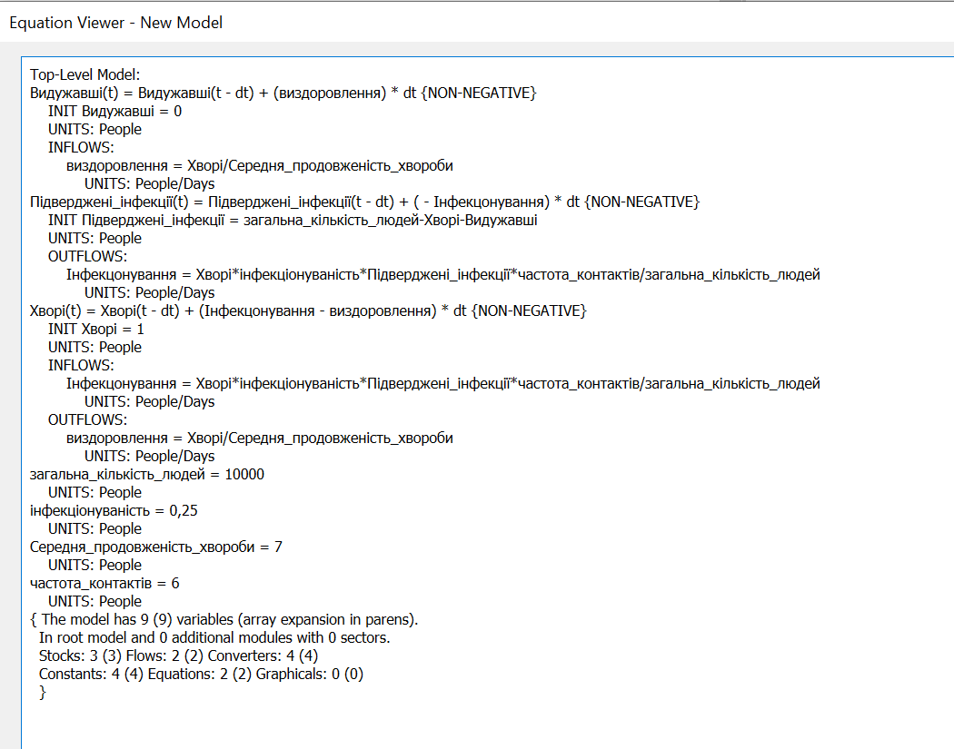

*Рис. 2. Рівняння системи, складені iThink*

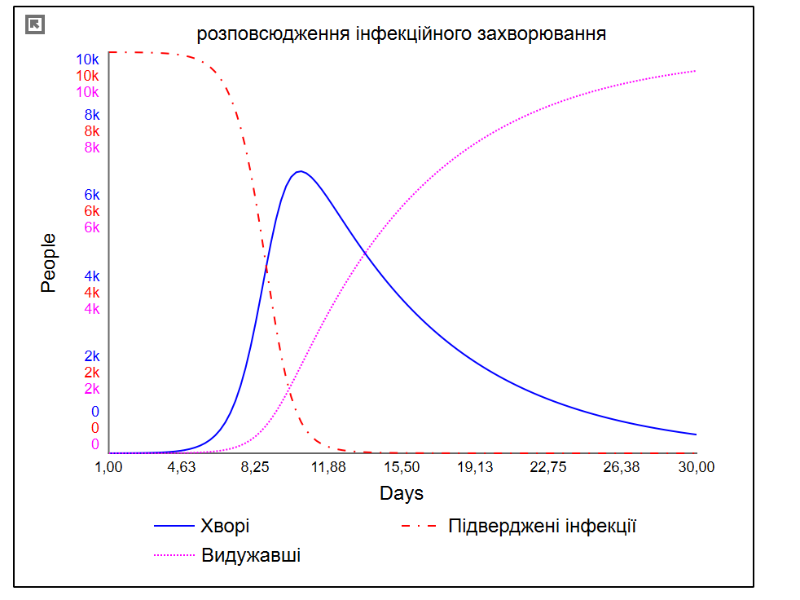

*Рис. 3. Графік залежності розповсюдження інфекційного захворювання*

***Висновок:*** під час виконання цієї лабораторної роботи я придбав навички моделювання поведінки складних систем за допомогою методів системної динаміки та пакету iThink.